ЕЖЕНЕДЕЛЬНЫЙ ОТЧЁТ
федерального государственного бюджетного образовательного учреждения
высшего профессионального образования «Самарский государственный
аэрокосмический университет имени академика С. П. Королёва
(национальный исследовательский университет)»
Отчётный период: с 13 февраля по 19 февраля 2013 г.

- Организационные мероприятия в рамках реализации программы развития университета
1.1. 15 февраля 2013 года состоялось расширенное совещание дирекции Программы развития университета, на котором были рассмотрены вопросы финансирования мероприятий Программы развития в 2013 году.
1.2. В СГАУ на кафедре эксплуатации авиационной техники появился класс (12 рабочих мест), оборудованный симуляторами по обучению эксплуатации западных самолётов А320 и Боинга 737 – самых популярных машин российских авиакомпаний.
Рабочее место симулятора – это два монитора, на которых транслируются системы самолёта, и теоретическая часть (видеоуроки, схемы, инструкции). Преподаватель проводит демонстрацию работы систем самолёта, а также вносит неисправности, которые ищут студенты.
Отладкой оборудования занимался представитель компании «Aеrosim» Саймон Ньюкомб (Великобритания). Он побывал на учебном аэродроме университета. Также состоялась его встреча с представителями университета: В. С. Кузьмичёвым, учёным секретарём университета, Д. Е. Пашковым, проректором по информатизации, А. Н. Тихоновым, деканом факультета инженеров воздушного транспорта, А. М. Гареевым, начальником отдела сопровождения научных исследований, доцентом кафедры ЭАТ, С. К. Бочкарёвым, начальником научно-исследовательской части, А. Н. Коптевым, заведующим кафедрой эксплуатации авиационной техники, А. И. Данилиным, профессором кафедры ЭАТ.
Планируется разработка учебного плана и решение задачи адаптации его с государственными образовательными стандартами.

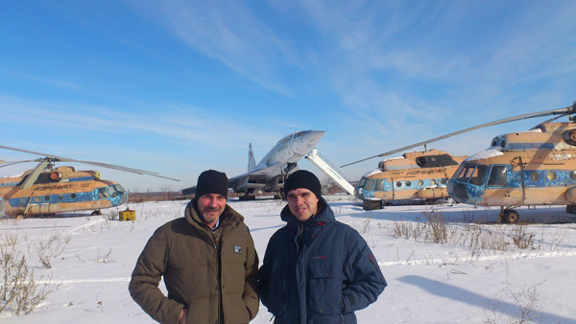

- Мероприятия по приобретению учебно-лабораторного и научного оборудования
  - Осуществляется планирование закупок учебно-лабораторного и научного оборудования, приобретаемого в 2013 году.

- Мероприятия по повышению квалификации и профессиональной переподготовке научно-педагогических работников университета
3.1. Осуществляется планирование повышения квалификации и профессиональной переподготовки научно-педагогических работников университета в 2013 году. Начат приём и обработка заявок на повышение квалификации и профессиональной переподготовки научно-педагогических работников университета в 2013 году в отечественных и зарубежных образовательных и научно-производственных центрах.
3.2. Проводится согласование с ведущими отечественными и зарубежными специалистами тематики и планов публичных лекций для чтения в СГАУ в 2013 году.

4. Разработка учебных программ
4.1. Осуществляется тренинг-тестирование студентов всех факультетов университета в системе Интернет-тренажер.
4.2. Отчеты по самообследованию УГС, прошедшие первичный анализ на предмет выполнения аккредитационных показателей, дорабатываются с учётом замечаний группы независимых экспертов СГАУ.
4.3. 19 февраля 2013 года состоялось очередное заседание приёмной комиссии СГАУ. Осуществляется компоновка перечня образовательных программ для заявления контрольных цифр приема в 2013 году.

5. Развитие информационных ресурсов
5.1. Произведено тестирование работы базовых функций подсистемы учёта информации о результатах интеллектуальной собственности информационно-аналитической системы мониторинга деятельности подразделений и количественной оценки качества результатов деятельности университета.

6. Совершенствование системы управления качеством образования и научных исследований
6.1. В соответствии с приказами ректора университета № 31-О от 31.01.13 г. «О проведении внутренних аудитов в СГАУ в 2013 году» и № 51-О от 07.02.13 «Дополнение к приказу № 31-О от 31.01.13 г. «О проведении внутренних аудитов в СГАУ в 2013 году»» в СГАУ проводится внутренний аудит системы менеджмента качества.

7. Информационное сопровождение реализации программы
7.1. Производится текущее информационное наполнение Интернет-портала СГАУ, отражающего ход реализации Программы развития СГАУ как национального исследовательского университета.
Опубликована статья, посвящённая работе 63 молодёжной научной конференции СГАУ. Размещен фотоотчёт.
Опубликован фоторепортаж с торжественного вручения диплома почётного выпускника КуАИ-СГАУ космонавту Олегу Кононенко.
Размещено сообщение о появившемся на кафедре эксплуатации авиационной техники классе, оборудованном симуляторами по обучению эксплуатации западных самолётов А320 и Боинга-737.
Опубликована информация о встрече студентов с профессором В. А. Глущенковым, руководителем научно-исследовательской лаборатории № 41.

8. Дополнительная информация, не вошедшая в предыдущие пункты, но которую важно отметить
8.1. Состоялась встреча студентов университета с профессором В. А. Глущенковым, , руководителем научно-исследовательской лаборатории № 41 СГАУ. Совет молодых учёных и специалистов СГАУ организовал его встречу со студентами, магистрантами и аспирантами университета.
В. А. Глущенков побывал во многих странах, на его счету многочисленные публикации и более сотни патентов на изобретения, его разработки стабильно оцениваются медалями на зарубежных выставках научно-технического творчества.
Учёный привёл несколько примеров того, как рождается изобретение, того, как это инновационное решение внедряется в реальную жизнь.
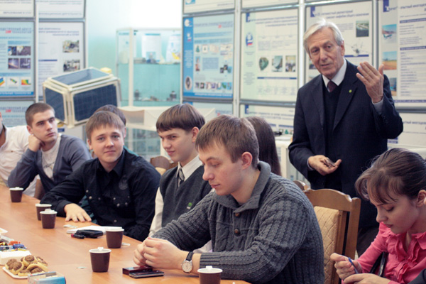

9. Вопросы и проблемы, возникающие в ходе реализации программы

10. Информация по финансам и закупкам (нарастающим итогом)
10.1. Объём освоенных средств бюджета: 00,000 млн. руб.
10.2. Объём освоенных средств софинансирования: 00,000 млн. руб.
10.3. Количество объявленных конкурсов – 0
из них:
количество завершенных конкурсов – 0
количество подписанных контрактов – 0
Приложение: Таблица.

